BAB IV RAGAM DIALOG

Tujuan Instruksional Umum
Mahasiswa dapat menguasai konsep-konsep interaksi manusia dan komputer dengan baik, sehingga dapat mengimplementasikannya dalam mendesain software sesuai dengan prinsip-prinsip User Centered Design.

Tujuan Instruksional Khusus
Mahasiswa dapat memahami dan mampu menjelaskan konsep desain dialog dan dialog style serta mengetahui kelebihan dan kekurangan masing-masing dialog style.

Sifat Penting Ragam Dialog
Ragam dialog (Dialoque Style) merupakan cara pengorganisasian berbagai teknik dialog interaktif yang memungkinkan terjadinya komunikasi antara manusia dengan komputer. Tujuan perancangan antarmuka dengan berbagai dialog pada dasarnya adalah untuk mendapatkan satu kriteria yang sangat penting dalam pengoperasian sebuah program aplikasi, yakni aspek ramah dengan pengguna (user friendly). Beberapa sifat penting ragam dialog yaitu :
    - Inisiatif
Inisiatif dapat menentukan tipe-tipe pengguna yang dituju oleh sistem yang dibangun.
Ada dua inisiatif yaitu :
      - inisiatif oleh komputer, pengguna memberikan tanggapan atas prompt yg diberikan komputer
      - inisiatif oleh pengguna, pengguna diharapkan memahami sekumpulan perintah dgn sintaks tertentu
    - Keluwesan
Sistem komputer harus menyesuaikan diri dengan keadaan pengguna, misalnya member kesempatan user untuk costumizing sistem.
    - Kompleksitas
Sistem yang dibuat sesuai dengan yang diperlukan.
    - Kekuatan
Kekuatan merupakan jumlah kerja yang dapat dilakukan oleh sistem untuk setiap perintah yang diberikan pengguna. misal : pengguna ahli memberikan respon positif terhadap perintah-perintah yang powerful.
    - Beban informasi
Penyajian informasi harus disesuaikan dengan aras pengguna.
    - Konsistensi
Perintah harus mempunyai sintaksis yang terstandarisasi dan urutan parameter harus mempunyai tata letak yang konsisten, format pemasukan data harus kompatibel. Konsistensi disini bukan berarti semua interface mempunyai tampilan yang sama.
- Layout, konsisten menggunakan tampilan sehingga user tahu dimana harus melihat instruksi, pesan error dan status suatu informasi.
- Information coding, penggunaan warna dan highlighting
- Commands, penggunaan nama perintah/instruksi, standard key bindings dan sintak. Misal : ESC selalu dipakai untuk cancel dan F1 selalu dipakai untuk menampilkan help
- Format data entry, menggunakan format standard yang mudah dimengerti user.
    - Umpan balik
Setiap aksi dari user harus menghasilkan suatu respon yang dapat diterima dengan baik oleh user.
Tujuannya adalah untuk mengurangi ketidakpastian /keraguan user bahwa sistem:
- menerima input yang terakhir,
- sedang mengerjakan sesuatu yang diinginkan user,
- sedang menunggu input berikutnya.
Instruksi atau perintah harus menghasilkan suatu perubahan yang nampak pada interface, misal: ‘mail has been sent’ saat merespon ‘Send’ dan menunjukkan suatu perubahan status objek yang merupakan refleksi perintah user
    - Observabilitas
Sistem berfungsi secara benar dan nampak sederhana meskipun sebenarnya pengolahan internalnya sangat rumit.
    - Kontrolabilitas
Sistem selalu berada di bawah kontrol pengguna
    - Efisiensi
Efisiensi sangat penting jika berpengaruh pada waktu tanggap atau laju penampilan sistem.
    - Keseimbangan
Dalam merancang sistem hendaknya mengetahui kemampuan antara manusia dan komputer. Manusia dapat menangani berbagai persoalan yang berurusan dengan perubahan lingkungan, pengetahuan tdk pasti dan tidak lengkap. Sedangkan komputer dapat melakukan pekerjaan yang berulang dan rutin, penyimpanan dan pencarian data yang handal dan memberikan hasil komputasi yang sangat akurat.

Dialog Berbasis Perintah Tunggal (Command Line Dialogue)
Perintah-perintah tunggal yang dapat dioperasikan biasanya tergantung dari sistem komputer yang dipakai, dan berada dalam domain yang disebut bahasa perintah (command language). Bahasa perintah harus dirancang sedemikian rupa shg mudah dipelajari dan diingat oleh kebanyakan pengguna, Contoh : Perintah- perintah yang dimiliki oleh DOS dan UNIX.
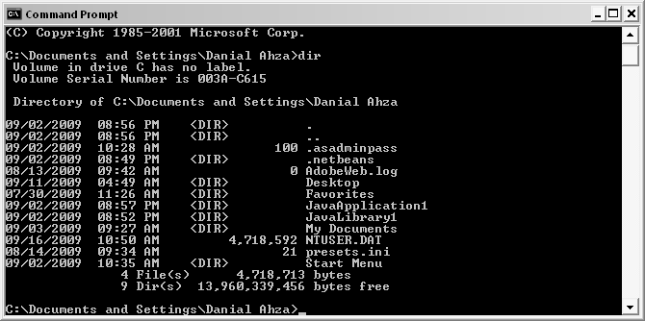

Gambar 4.1 Dialog baris perintah tunggal
Perintah DOS
    - Perintah DOS dibagi 2 :
- Internal Command (tidak memerlukan berkas .EXE dan .COM) CONTOH :
C : \>DIR  menampilkan nama berkas yang terdapat pada hardisk
C : \>COPY *.DOC A: \NASKAH  perintah membuat salinan semua berkas berpengenal .DOC dari hardisk C ke disket pada pemutar A dan ditempatkan dalam direktori NASKAH.
- External Command (memerlukan berkas .EXE dan .COM) CONTOH :
C : \DOS>FORMAT A: /S  perintah untuk memformat disket pada pemutar A sekaligus menyalin sistem ke dalam disket tsb.
Perintah ini memerlukan berkas FORMAT.COM
C : \DOS>DELTREE C : \NASKAH\SOAL  perintah yang digunakan untuk menghapus direktori SOAL yang berada di dalam direktori NASKAH di dalam hardisk C
Perintah ini memerlukan berkas DELTREE.EXE Keuntungan menggunakan dialog berbasis perintah tunggal yaitu :
    - Cepat dan akurat
    - efisien dan ringkas
    - luwes
    - inisiatif oleh pengguna Kerugiannya yaitu:
    - memerlukan pelatihan yang lama
    - membutuhkan penggunaan yang teratur
    - beban ingatan yang tinggi
    - Jelek dalam menangani kesalahan
Beberapa saran yang perlu dipertimbangkan untuk meminimalkan beban ingatan dan kesalahan pengetikan yaitu:
- Pilihlah kata kunci yang mudah diingat
- Gunakan format perintah yang konsisten
- Gunakan untaian kata yang pendek
- Tambahkan fasilitas (help)
- Gunakan nilai-nilai default untuk mengurangi kesalahan ketik
- Sediakan pesan-pesan yang jelas, dan jika masih banyak kesalahan yang muncul
- Gunakan ragam inisiatif oleh komputer

Dialog Berbasis Bahasa Pemrograman
Dialog berbasis bahasa pemrograman merupakan ragam dialog yang memungkinkan pengguna untuk mengemas sejumlah perintah kedalam suatu berkas yang sering disebut batch file.
Perintah yang dituliskan tidak harus menggunakan salah satu bhs pemrograman baik aras rendah maupun aras tinggi seperti assembler, Pascal, C, FORTRAN atau BASIC, tetapi tetap harus mengikuti aturan-aturan tertentu.

Dialog Berbasis Bahasa Alami
Dialog berbasis bahasa alami merupakan dialog yang menggunakan bahasa yang mudah dimengerti oleh manusia. Contoh : cetak data mahasiswa yang memiliki ipk > 3.0.
Kemudian bahasa tersebut diterjemahkan ke dalam instruksi yang ekuivalen yang bisa di mengerti komputer, seperti turbo Pascal.

while not eof (T) do begin

end;
readln(T,S) ;
if S.IpSem > 3.0 then
writeln(S.NamaMahasiswa);

Keuntungan menggunakan dialog berbasis bahasa alami yaitu :
    - tidak memerlukan sintaksis khusus
    - luwes dan powerful
    - alamiah
    - menggunakan inisiatif campuran

Kerugiannya yaitu:
- mempunyai dualisme
- bertele-tele
- Opaque (tidak jelas)
- perancangan perangkat lunak yang rumit
- tidak efisien

Sistem Menu
Menu adalah daftar sejumlah pilihan dalam jumlah terbatas. Jenis menu dapat dikelompokkan sebagai berikut:
- Menu-menu Tunggal
  - Mnemonic letters : pilihan item menggunakan huruf awal dapat berupa angka, huruf atau campuran angka dan huruf. User harus memasukkan pilihan sesuai dengan format yang diberikan.
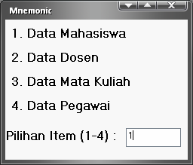
Gambar 4.2 Mnemonic letters
  - Radio Buttons : tampilan menu dengan bentuk radio button. User harus memilih salah satu pilihan yang disediakan.
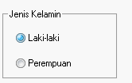
Gambar 4.3 Penggunaan Radio button
  - Button Choice : tampilan menu dengan menggunakan bentuk tombol/button. User meng-klik salah satu tombol pada tampilan menu.

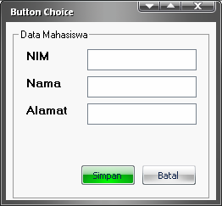
Gambar 4.4 Penggunaan Button choice
  - Multiple selection menus atau check boxes : tampilan menu dengan itemnya diseleksi dapat lebih dari satu.
  - Pop-up menus atau context menus : tampilan menu yang diaktifkan dengan mengklik tombol kanan mouse pada area yang ditentukan.
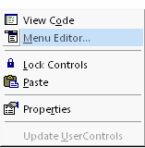
Gambar 4.5 Penggunaan Pop-Up menu
  - Scrolling list box choice : tampilan menu dengan menggunakan bentuk listbox.
  - Scrolling combo box choice : tampilan menu dengan menggunakan bentuk combobox
  - Trackbar menu atau alpha slider menu : tampilan menu yang itemnya dipilih dengan menggeser penunjuknya.
  - Embedded links/ Hyperlinks : tampilan menu dengan item-item disusun tidak beraturan atau mengikuti alur cerita, contoh : tampilan browser, help windows.
  - Main menu, iconic menus, toolbars atau palletes : menu yang digabung dengan icon-icon.

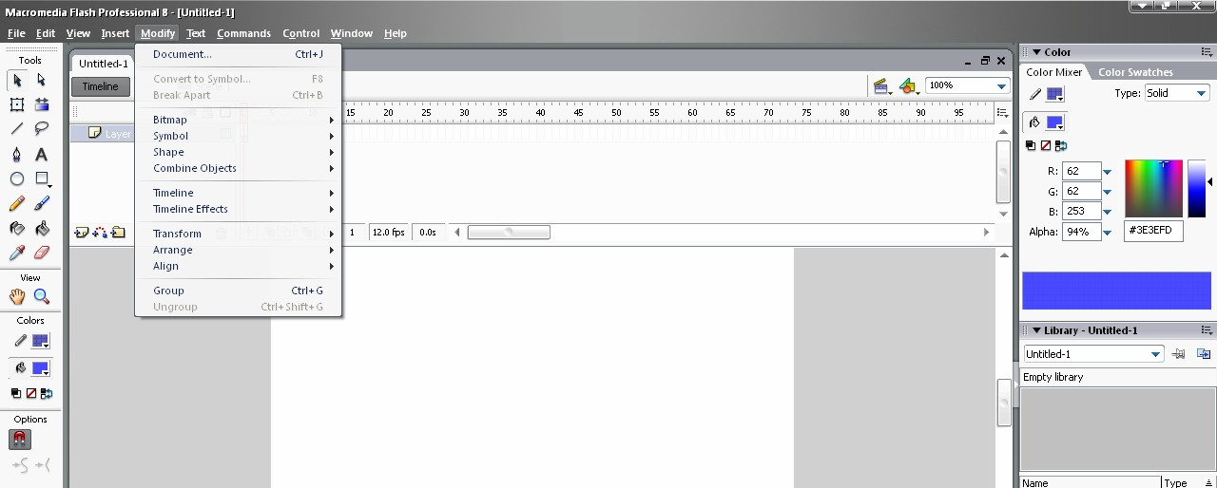
Gambar 4.6 Penggunaan Main menu
- Linear Sequences dan Multiple Menus
Menu yang memandu pengguna untuk proses yang kompleks, contoh : clue cards atau “Wizards”.
- Tree-structured Menus
Menu ini terdiri dari : Tree View Menus, List View Menus, Tree structured menu (Tree View dan List View) pada tampilan Windows Explorer.

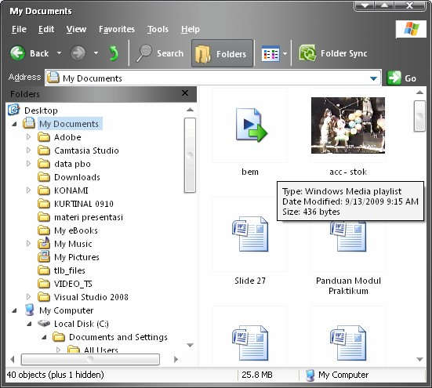
Gambar 4.7 Tree-structured menus Strategi untuk mengelompokkan menu dengan cara :
    - Pengategorian, pilihan dari tipe yang serupa ditempatkan bersama
    - Urutan yang lazim, contoh : nama hari dalam seminggu
    - Jumlah pemakaian, pilihan yang sering digunakan terletak dekat dengan bagian atas dari menu.
    - Pastikan tidak ada item menu yang duplikasi atau overlapping.
Keuntungan menggunakan sistem menu yaitu :
    - Memerlukan sedikit pengetikan
    - Beban memori rendah
    - Struktur terdefinisi dengan baik
    - Perancangan yang mudah Kerugiannya yaitu :
    - Seringkali lambat
    - Memakan ruang layar
    - Tidak cocok untuk aktifitas Pemasukan data
    - Tidak cocok untuk dialog terinisasi pengguna
    - Tidak cocok untuk dialog terinisasi campuran

Dialog Berbasis Pengisian Borang
Dialog berbasis pengisian borang (form filling dialogue) merupakan suatu penerapan langsung dari aktifitas pengisian borang dalam kehidupan sehari- hari ke dalam sistem komputer. Kualitas antarmuka berbasis pengisian borang tergantung pada tiga aspek yaitu:
    - Tampilan pada layar monitor yang mencerminkan struktur data masukan yang diperlukan oleh sistem.
    - Kejelasan perancangan dan penyajiannya secara visual pada layar monitor.
    - Derajat kebenaran dan kehandalan penerimaan data masukan oleh program lewat berbagai fasilitas pemasukan data yang ada di dalam borang tersebut.
Hal-hal yang perlu diperhatikan dalam perancangan tampilan borang yaitu :
- Proteksi tampilan, pembatasan tampilan yg tidak dapat diakses pengguna.
- Batasan medan tampilan, penentuan panjang yang tetap atau berubah, menggunakan format bebas atau tertentu.
- Isi medan, petunjuk pengisian tampilan.
- Medan opsional, dinyatakan secara tekstual atau menggunakan aturan tertentu, seperti penggunaan warna berintensitas rendah, warna tampilan yang berbeda, dan lain-lain.
- Default, tentukan tempatnya, apakah pada bagian yang tidak dapat diakses pengguna ataukah pada bagian pemasukan data.
- Bantuan, bantuan (help) cara pengisian borang.
- Medan penghentian, masukan data dapat diakhiri dengan menekan tombol Enter atau Return atau mengisi karakter terakhir dengan karakter tertentu atau dengan cara berpindah ke medan lain.
- Navigasi, menggunakan tombol Tab untuk urutan yang tetap, atau dapat pula digerakkan secara bebas menggunakan mouse.
- Pembetulan kesalahan, menggunakan tombol BackSpace dengan menindihi (overwrite) isian lama, dengan jalan membersihkan dan mengisi kembali medan tersebut, dan lain-lain.
- Penyelesaian. memberitahu pengguna bahwa seluruh proses pengisian telah selesai.

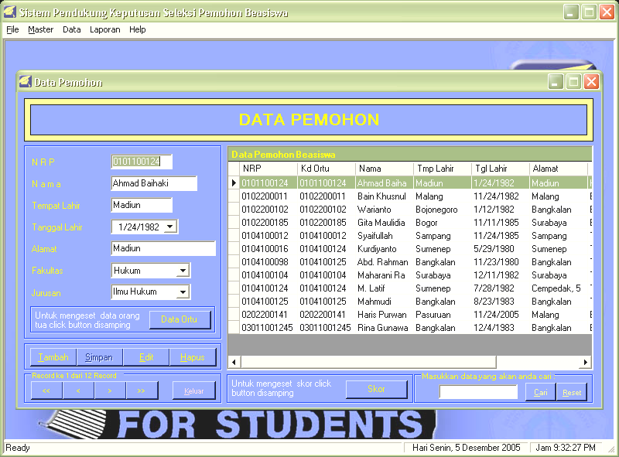
Gambar 4.8 Form filling dialogue Keuntungan ragam dialog berbasis borang yaitu :
    - pengguna sudah terbiasa dengan pengisian borang
    - isian data yang disederhanakan
    - beban memori rendah
    - strukturnya jelas
    - perancangan mudah
    - tersedia berbagai piranti bantu perancangan tampilan Kerugian ragam dialog berbasis borang yaitu :
    - seringkali lambat
    - memakan ruang layar
    - tidak cocok untuk pemilihan perintah/instruksi
    - memerlukan pengontrol kursor
    - mekanisme navigasinya tidak terlihat secara eksplisit
    - memerlukan suatu bentuk pelatihan

Dialog Berbasis Ikon
Dialog berbasis ikon adalah ragam dialog yang banyak menggunakan simbol-simbol dan tanda-tanda untuk menunjukkan suatu aktifitas tertentu.Dialog berbasis ikon seperti pada gambar di bawah:

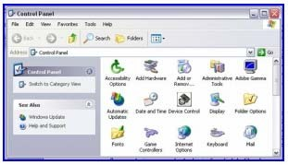
Gambar 4.9 Dialog berbasis ikon
Permasalahan yang muncul adalah bagaimana menentukan seberapa tepat arti suatu nama atau ikon. Dari sudut pandang psikologi dianggap bahwa mereka harus dipilih berdasarkan seberapa lazim atau diimajinasikan Namun hal ini tidak sederhana, masalahnya adalah dengan menggunakan kata-kata yang lazim atau mudah diingat. Hal ini menjelaskan bahwa kata tersebut dapat membingungkan jika digunakan dalam kawasan komputasi.
Keuntungan dialog berbasis ikon yaitu:
- gambar bersifat umum
- mudah diingat dan dipelajari shg mempertinggi kinerja pengguna
- tidak bergantung pada suatu bahasa. Kerugiannya yaitu:
- cenderung membingungkan
- boros tempat dan sangat tidak efektif

Sistem Windows
Sistem penjendelaan adalah sistem antarmuka yang memungkinkan pengguna untuk menampilkan berbagai informasi ke dalam bagian-bagian layar yang tidak saling mempengaruhi.
Jenis-jenis jendela yaitu:
- Jendela TTY : jendela paling sederhana.
Contohnya adalah ketika anda berada pada dot prompt.
- Time-Multiplexed Windows : jendela yang dapat digeser (scrollable windows), dan frame-at-a-time windows.
Contoh : text editor atau menu tarik
- Space-Multiplexed Windows : lebar layar dibagi menjadi beberapa jendela dengan ukuran yang bervariasi.
Contoh : Microsoft Windows XP
- Jendela non Homogen : jenis jendela yang tidak dapat dikelompokkan dalam jendela-jendela diatas.
Contoh : ikon dan zooming window
Pemanfaatan sistem penjendelaan yaitu :
    - Penampilan lebih banyak informasi
    - Pengaksesan lebih banyak sumber informasi
    - Pengkombinasian berbagai sumber informasi
    - Pengontrolan bebas atas sejumlah program
    - Pengingatan
    - Command context/active form
    - Penyajian jamak

Manipulasi Langsung
Manipulasi langsung merupakan Ragam dialog yang menyajikan langsung suatu aktifitas oleh sistem kepada pengguna, sehingga aktifitas itu akan dikerjakan oleh sistem komputer. Ketika pengguna memberikan langsung instruksi lewat manipulasi langsung dari semacam kenyataan maya (virtual reality) yang terpampang lewat tampilan yang muncul di layar. Penerapan manipulasi langsung yaitu:
- Kontrol proses, contoh : sistem pembangkitan dan penyaluran listrik yang terhubung dengan sistem secara online.
- Simulator merupakan sistem miniatur yang mencoba menirukan kerja suatu sistem yang berskala sangat besar atau sangat kecil jika dilihat dari kacamata orang awam. contoh : Simulator penerbangan
- Perancangan berbantuan komputer Atau CAD (Computer Aided Design), contoh : penggunaan program AutoCAD,
Keuntungan manipulasi langsung yaitu:
- mempunyai analogi yang jelas dengan suatu pekerjaan nyata
- mengurangi waktu pembelajaran
- memberikan tantangan untuk eksplorasi pekerjaan yang nyata
- penampilan visual yang bagus Kerugiannya yaitu:
- memerlukan program yang rumit dan berukuran besar
- memerlukan tampilan grafis berkinerja tinggi
- memerlukan piranti masukan seperti mouse, trackball
- memerlukan perancangan tampilan dengan kualifikasi tertentu

Dialog Berbasis Interaksi Grafik
Dialog berbasis interaksi grafik (GUI) merupakan dialog yang menggunakan bentuk-bentuk visual, seperti grafik, ikon dan animasi. Contoh : Pada Microsoft Word ketika kursor mendekati suatu ikon akan muncul pesan yang menunjukkan arti ikon tsb.

Bahan Diskusi
Dalam menggunakan suatu ragam dialog perlu dipertimbangkan masalah Ergonomi. Menurut Anda, Jelaskan tentang prinsip-prinsip Ergonomi tersebut? Beri contoh!

Bacaan/Rujukan Pengayaan
- Santoso,Insap; Interaksi Manusia dan Komputer : Teori dan Praktek, Andi Offset, Yogyakarta, 2004.
- Sudarmawan; Ariyus, Dony; Interaksi Manusia dan Komputer, Andi Offset Yogyakarta, 2007.
- Surbakti, Irfan; Interaksi Manusia Dan Komputer, Edisi Jurusan Teknik Informatika-ITS, 2006.
- M. Zakaria, Teddy; Perancangan Antarmuka Untuk Interaksi Manusia Dan Komputer, Informatika Bandung, 2007.

Rangkuman
- Ragam dialog (Dialoque Style) merupakan cara pengorganisasian berbagai teknik dialog interaktif yang memungkinkan komunikasi antara manusia dengan komputer.
- Sifat penting ragam dialog yaitu inisiatif, keluwesan, kompleksitas, kekuatan, beban informasi, konsistensi, umpan balik, observabilitas, kontrolabilitas, efisiensi, dan keseimbangan.
- Dialog berbasis perintah tunggal berupa perintah tunggal yang dipakai sesuai dengan sistem komputernya.
- Dialog berbasis bahasa pemrograman berupa dialog yang memakai aturan- aturan tertentu dan tidak harus menggunakan bahasa pemrograman.
- Dialog berbasis bahasa alami menggunakan peintah dalam bahasa alami yang mudah dimengerti manusia
- Sistem menu menggunakan daftar sejumlah pilihan dalam jumlah yang terbatas.
- Dialog berbasis pengisian boring berupa penerapan langsung pengisian borang ke dalam sistem koputer
- Dialog berbasis ikon menggunakan symbol dan tanda untuk menunjukkan aktifitas.
- Sistem penjendelaan menampilkan informasi baik secara individu atau bersama-sama dalam bagian-bagian layar tampilan.
- Manipulasi langsung menyajikan aktifitas dunia nyata ke dalam sistem komputer
- Dialog berbasis interaksi grafis menggunakan bentuk-bentuk visual seperti gambar, grafik, ikon dan animasi

